Потенциометрические газовые сенсоры для определения содержания непредельных углеводородов в атмосфере воздуха

Фрейман В.М., Князева А.А.
Аспирант 3 года обучения
ФИЦ Проблем химической физики и медицинской химии РАН
Черноголовка, Россия
E–mail: freiman_vm@icp.ac.ru
В работе были изучены свойства потенциометрических газовых сенсоров, которые помимо водорода [1] способны реагировать на изменение концентрации непредельных углеводородов (этилен и ацетилен) в воздухе. Сенсоры представляли из себя электрохимическую ячейку: РЭ | ТЭл | ЭС, где РЭ – рабочий электрод на основе платины, ТЭл - твёрдый электролит, ЭС – электрод сравнения (PbO₂). В качестве ТЭл использовались аммонийная соль фосфорновольфрамовой кислоты (АСФВК) [1] и бис-каликс[4]аренсульфокислоты с длиной алкиленового мостика от 2 до 4
–(CH₂)– групп (бис-СК4-С(N), где N = 2, 3, 4) [2]. Целью работы было сравнение отклика к непредельным углеводородам сенсоров с различным составом ТЭл.
Показано, что все сенсоры имеют больший коэффициент чувствительности k (изменение напряжения разомкнутой цепи сенсора при изменении концентрации определяемого газа в 10 раз) при определении ацетилена, чем этилена (рис. 1 и рис. 2). При исследовании реакции сенсоров на метан отклика практически не наблюдалось даже при высоких концентрациях газа (около 2 об.%). Стоит отметить, что при определении этилена предпочтительнее использовать ТЭл на основе бис-СК4-С(2) (рис. 1), а для ацетилена – бис-СК4-С(3), так как сенсоры с такими ТЭл более чувствительны к определяемым газам, чем сенсор с АСФВК.

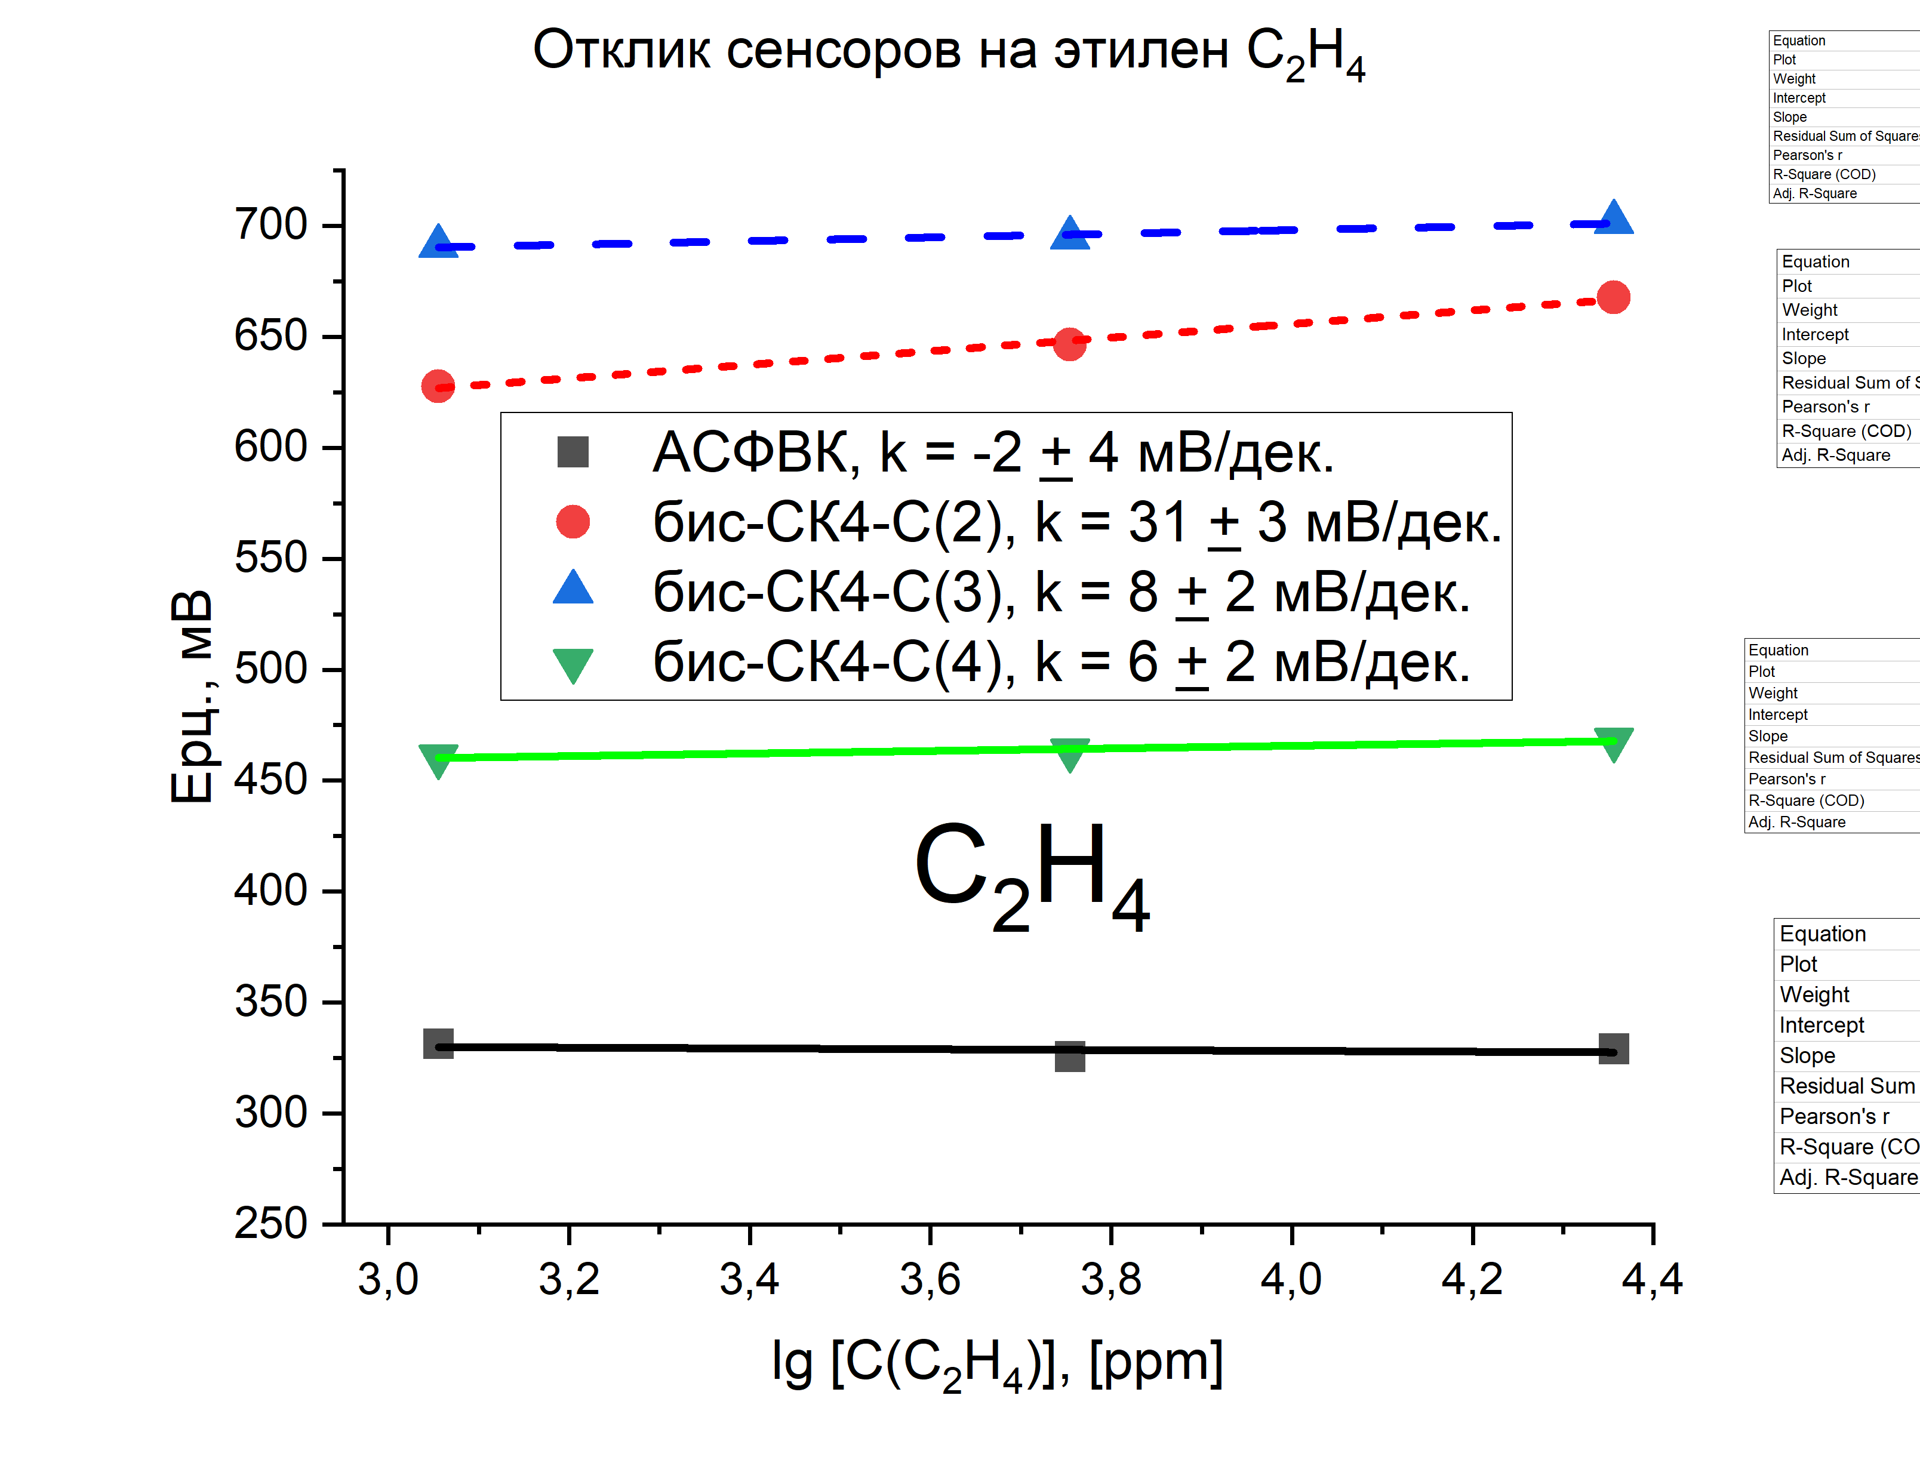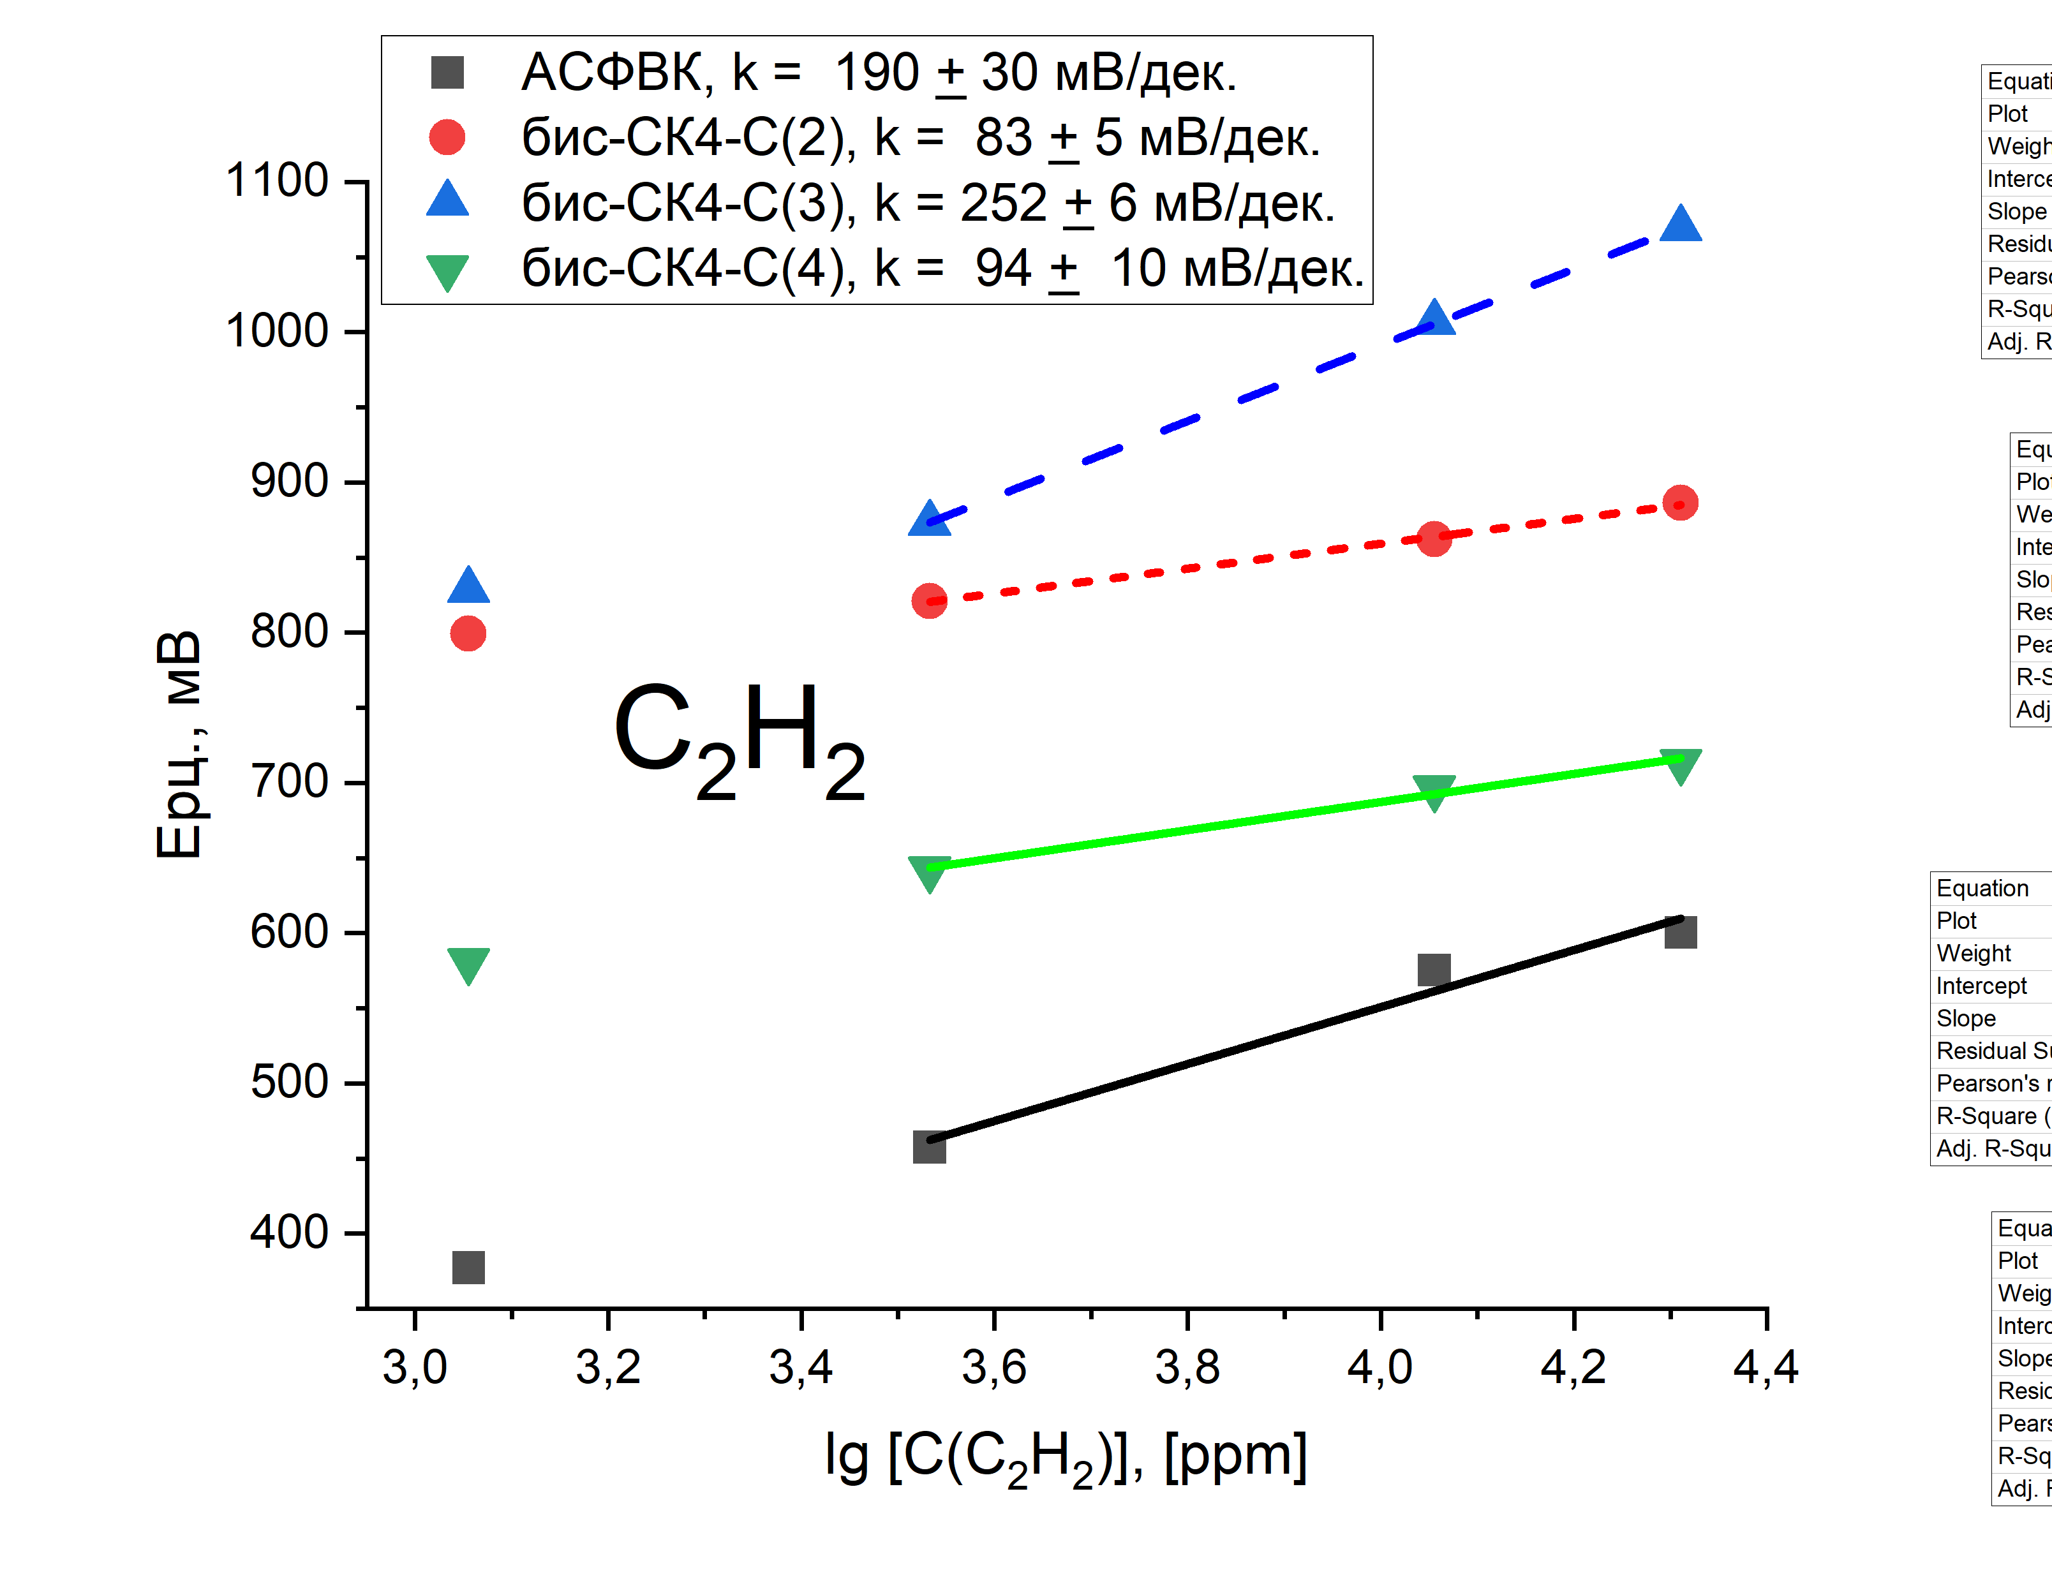
Рис. 1. Зависимость напряжения разомкнутой цепи сенсоров от концентрации этилена в воздухе при RH = 32-35% и T = 25 °C
Рис. 2. Зависимость напряжения разомкнутой цепи сенсоров от концентрации ацетилена в воздухе при RH = 32-35% и T = 25 °C

Литература
- Leonova L., Shmygleva L., Ukshe A., Levchenko A., Chub A., Dobrovolsky Yu. Solid-state hydrogen sensors based on calixarene-12-phosphatotungstic acid composite electrolytes // Sensors and Actuators. 2016. № 203. p. 470-476.
- Фрейман В.М., Князева А.А., Винюков А.В. Протонная проводимость бис-каликс[4]аренсульфокислот // 16-ое Международное Совещание «Фундаментальные проблемы ионики твердого тела», Устный доклад, Черноголовка, 27.06.22 - 03.07.22.

